# Лаб: Прости операции и пресмятания

Задачи за упражнение в клас и за домашно към курса ["Основи на програмирането" @ СофтУни](https://softuni.bg/courses/programming-basics).

Тествайте решенията си в Judge системата: <https://judge.softuni.bg/Contests/Compete/Index/1011>

## Създаване на празен PyCharm проект

Създайте празен проект в PyCharm. Проектите в PyCharm обединяват **група файлове**. Тази възможност е изключително удобна, когато искаме да работим по няколко файла в проекта и бързо да превключваме между тях.

В настоящото практическо занимание ще използваме празен проект **с няколко файла**, за да организираме решенията на задачите от упражненията – всяка задача в отделен файл и всички файлове в общ проект.

1. Стартирайте **PyCharm**;
2. Изберете **Create New Project;**

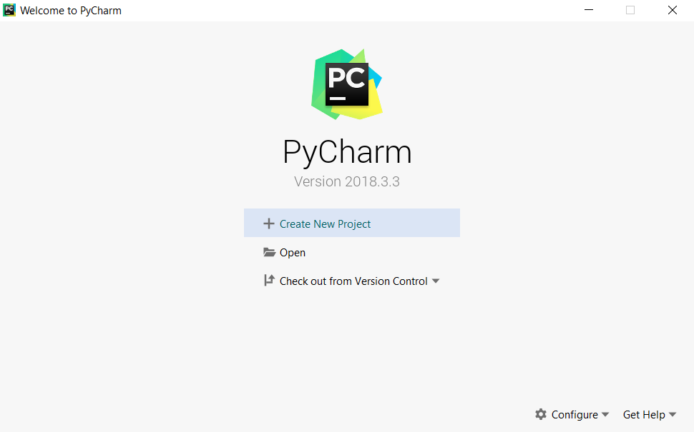

1. В появилия се прозорец изберете директория, в която да се съхранява проектът и му дайте подходящо име, например Simple_calculations. Създайте го с бутон **Create**.

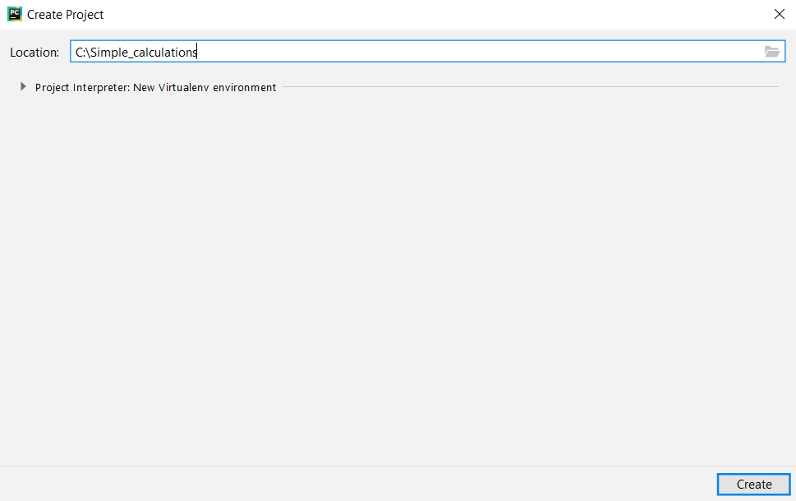

1. Така създавате **празен PyCharm проект** с 0 файла в него:

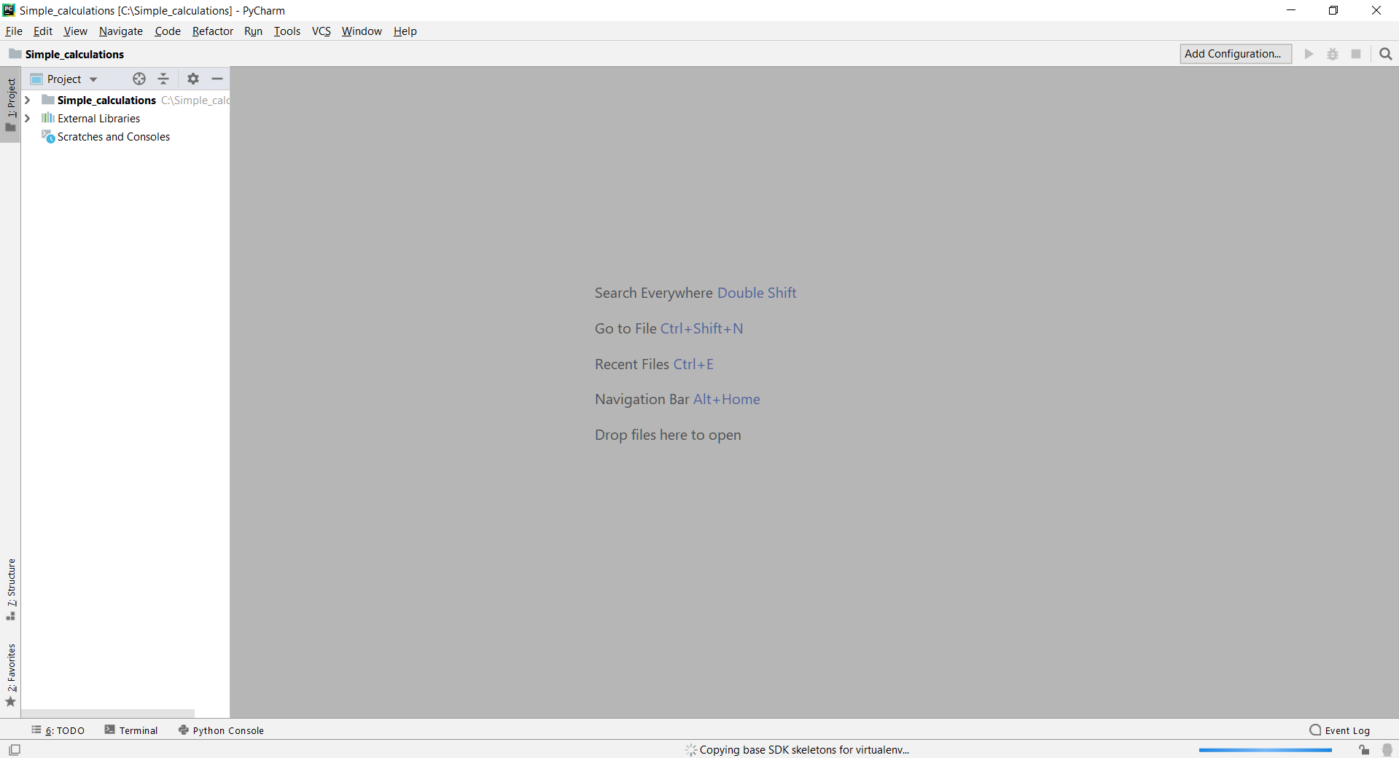

Целта на този проект e да добавяте **по един нов файл за всяка задача** от упражненията.

## Поздрав по име

Напишете програма, която **чете от конзолата име на човек** и отпечатва "Hello, {name}!", където {name} е въведеното име от конзолата.

1. Първо създайте **нов PyCharm файл** с име Greeting в проекта Simple_calculations по следния начин:
   1. Натиснете с десен бутон на мишката върху името на проекта Simple_calculations
   2. Изберете **New -> Python File**

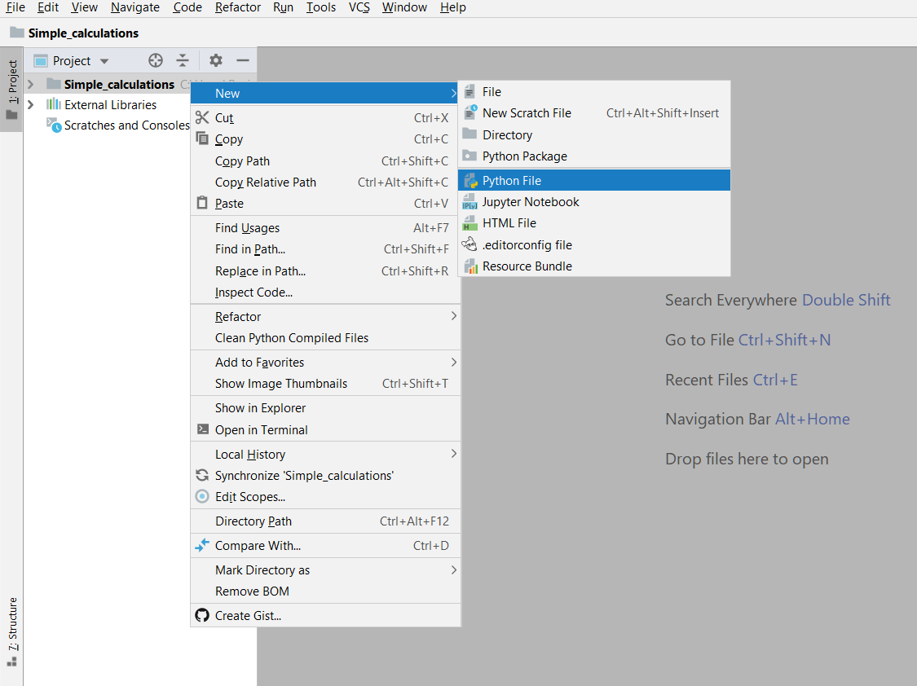

1. Създайте променливата name запазете в нея името, което получавате от конзолата:



1. Изведете изхода на конзолата, като използвате шаблонa : **"Hello, {name}!"**



Как работи примерът? Методът print() ни позволява в къдравите скоби да записваме имената на променливите, чията стойност ще бъде принтирана на конзолата. В нашия случай имаме една променлива name.

Важно: За да разбере PyCharm, че изписаното в къдравите скоби е променлива, а не обикновен **текст**, преди израза, отделен с кавички в скобите, задължително трябва да добавим буква '**f'** (с което правим т.н. **f-string** форматиране).

Можем да постигнем същия ефект и с метода на **конкатенация** (долепяне) на str стойности и метода print():



1. Стартирайте програмата с **Ctrl + Shift + F10** и тествайте с различни входни примери.

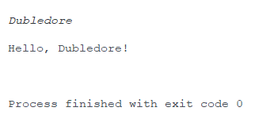

Съобщението **Process finished with exit code 0** означава, че програмата е изпълнена успешно, без грешки.

## Съединяване на текст и числа

Напишете програма, която прочита от конзолата име, фамилия, възраст и град и печата съобщение от следния вид: "You are {first_name} {last_name}, a {age}-years old person from {town}."

1. Добавете към текущия PyCharm проект още един файл с име Concatenate_data, като изберем с десен бутон върху името на проекта изберете **New -> Python File**;
2. Въведете входните данни и ги запишете в променливи с подходящ тип данни:

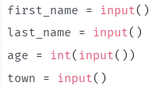

1. Въведете и форматирания изход:



1. Стартирайте програмата с **Ctrl + Shift + F10** и тествайте с различни входни примери:

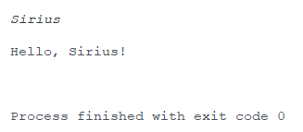

1. **Ако все още получавате резултата от миналата задача, значи не сте сменили стартовия файл. Как да се справите с проблема?** Може да го направите по един от следните аналогични начини:
   * Уверете се, че сте във файл **Concatenate_data** и натиснете клавишната комбинация **Ctrl + Shift + F10**;
   * Десен бутон на **Concatenate_data -> Run ‘Concatenate_data’**;

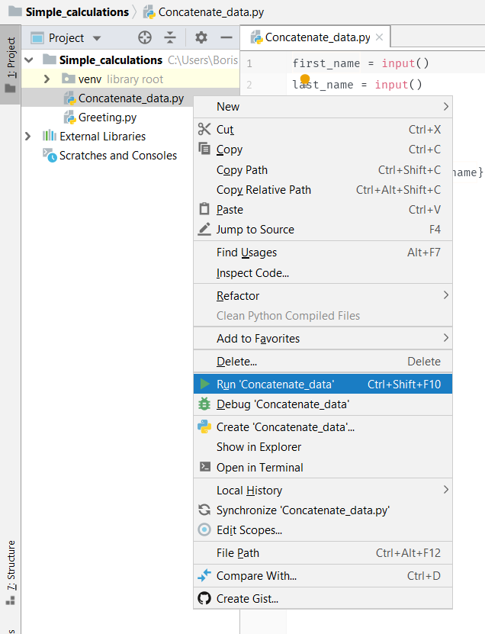

1. При правилно въвеждане на входните данни във файла един примерен изход трябва да изглежда така:

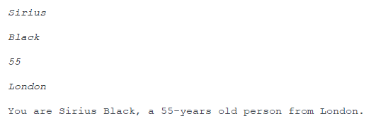

## Пресмятане на лице на квадрат

Напишете **конзолна програма**, която **въвежда цяло число** 'a' и **пресмята лицето на квадрат** **със страна** 'a'.

### Примерен вход и изход

|  |  |
| --- | --- |
| **вход** | **изход** |
| 5 | 25 |

### Насоки

1. **Инициализирайте** променлива side и в нея запишете стойността въведена от конзолата:  
   
2. **Инициализирайте втора променлива** area, в която да запишете стойността за лицето на правоъгълника, получена по формулата side * side. Принтирайте получения резултат:

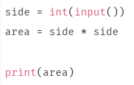

## От инчове към сантиметри

Да се напише програма, която **чете от конзолата число** (не непременно цяло) и преобразува числото **от инчове в сантиметри**. За целта **умножава инчовете по 2.54** (защото 1 инч = 2.54 сантиметра).

### Примерен вход и изход

|  |  |
| --- | --- |
| **вход** | **изход** |
| 5 | 12.70 |

**Внимание:** в зависимост от регионалните настройки на операционната система, е възможно вместо **десетична точка** (US настройки) да се използва **десетична запетая** (BG настройки). Ако програмата очаква десетична точка и бъде въведено число с десетична запетая или на обратно (бъде въведена десетична точка когато се очаква десетична запетая), може да се получи грешка.

Препоръчително е **да промените настройките на компютъра си**, така че да се използва **десетична точка**:

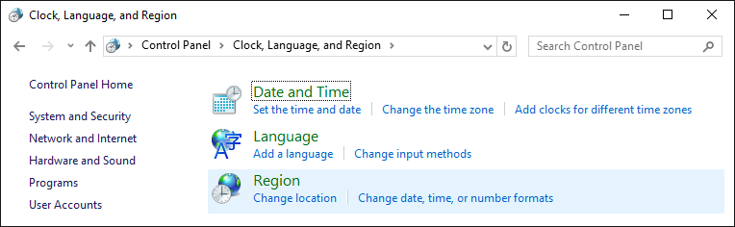

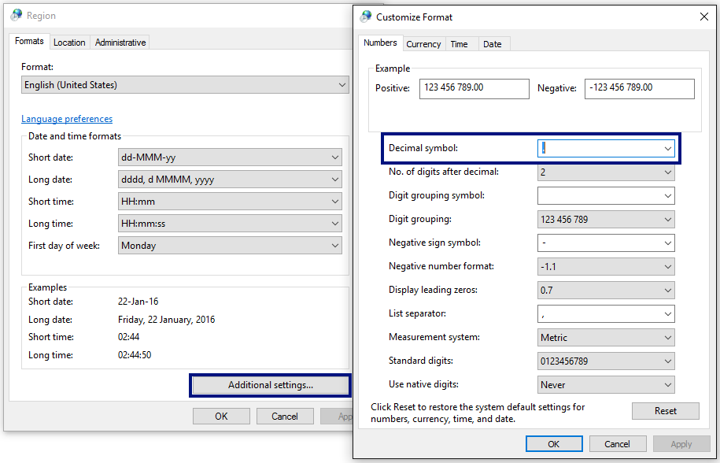

## Изготвяне на проекти

Напишете програма, която **изчислява** **колко часове** ще са необходими на един архитект, за да **изготви проектите** на няколко строителни обекта. Изготвянето на един проект отнема приблизително **три часа**.

**Вход**

От конзолата се четат **2 реда**:

1. **Името на архитекта - текст**;
2. **Брой на проектите - цяло число**.

**Изход**

На конзолата се отпечатва:

* **"The architect {името на архитекта} will need {необходими часове} hours to complete {брой на проектите} project/s."**

**Примерен вход и изход**

|  |  |  |  |  |
| --- | --- | --- | --- | --- |
| **вход** | **изход** |  | **вход** | **изход** |
| George  4 | The architect George will need 12 hours to complete 4 project/s. | Sanya  9 | The architect Sanya will need 27 hours to complete 9 project/s. |

## Периметър и лице на кръг

Напишете програма, която чете от конзолата **число** r и пресмята и отпечатва **лицето** и **периметъра на кръг** / **окръжност** с радиус r, като **форматирате изхода до втория знак** след десетичната запетая.

### Примерен вход и изход

|  |  |
| --- | --- |
| **вход** | **изход** |
| 3 | 28.27  18.85 |
| 4.5 | 63.62  28.27 |

## Зоомагазин

Напишете програма, която **пресмята нужните разходи** за закупуването на храна за кучета. Храната се пазарува **основно за** **кучета**, от зоомагазин, но понякога стопанинът им купува и за **животните на съседа му**. Една опаковка храна за **кучета е на цена 2.50лв.**, а всяка останала, която **не е** за тях **струва 4лв**.

**Вход**

От конзолата се четат **2 реда**:

1. **Броят на кучетата - цяло число;**
2. **Броят на останалите животни - цяло число.**

**Изход**

На конзолата се отпечатва:

**"{крайната сума} lv."**

Резултатът **трябва да бъде форматиран до втората цифра** след десетичния знак.

**Примерен вход и изход**

|  |  |  |  |  |
| --- | --- | --- | --- | --- |
| **вход** | **изход** |  | **вход** | **изход** |
| 5  4 | 28.50 lv. | 13  9 | 68.50 lv. |

## Озеленяване на дворове

Божидара разполага с **няколко къщи** на Черноморието и **желае да озелени дворовете на някои от тях,** като по този начин създаде **уютна обстановка** **и комфорт на гостите си**, като за целта е наела фирма.

Напишете програма, която **изчислява необходимите средства**, които Божидара ще трябва да заплати на фирмата изпълнител на проекта. Цената на **един кв. м. е 7.61лв със ДДС**. Тъй като нейният двор е **доста голям**, фирмата изпълнител предлага **18% отстъпка от крайната цена**.

**Вход**

От конзолата се прочита само **един ред**:

1. **Кв. метри, които ще бъдат озеленени – реално число.**

**Изход**

На конзолата се отпечатват **два реда**:

* **"The final price is: {крайна цена на услугата} lv."**
* **"The discount is: {отстъпка} lv."**

И двете суми трябва да бъдат форматирани **до втората цифра** след десетичния знак.

**Примерен вход и изход**

|  |  |  |
| --- | --- | --- |
| **Вход** | **Изход** | **Обяснения** |
| 540 | The final price is: 3369.71 lv.  The discount is: 739.69 lv. | Пресмятаме цената за озеленяване на целия двор:  540 * 7.61 = 4109.40 лв.  Приспадаме отстъпката от общата сума:  0.18 * 4109.40 = 739.69 лв.  Калкулираме крайната цена на услугата:  4109.40 – 739.69 🡪 3369.71 лв. |
| **Вход** | **Изход** |  |
| 135 | The final price is: 842.43 lv.  The discount is: 184.92 lv. |  |

# Примерни изпитни задачи

## * Аквариум

За рождения си ден Любомир получил аквариум с формата на паралелепипед. **Първоначално прочитаме от конзолата на отделни редове размерите му – дължина, широчина и височина в сантиметри.** Трябва да се пресметне колко литра вода ще събира аквариума, ако се знае, че определен процент от вместимостта му е заета от пясък, растения, нагревател и помпа.

Един литър вода се равнява на един кубичен дециметър/ 1л=1 дм3/.

**Да се напише програма, която изчислява литрите вода, която са необходими за напълването на аквариума.**

### Вход

От конзолата се четат **4 реда**:

1. **Дължина в см – цяло число в интервала [10 … 500]**
2. **Широчина в см – цяло число в интервала [10 … 300]**
3. **Височина в см – цяло число в интервала [10… 200]**
4. **Процент зает обем** **– реално число в интервала [0.000 … 100.000]**

### Изход

Да се отпечата на конзолата **едно число**:

* **литрите вода, които ще събира аквариума**, **форматирани до третия знак след десетичната запетая**.

### Примерен вход и изход

|  |  |  |
| --- | --- | --- |
| **Вход** | **Изход** | **Обяснения** |
| 85  75  47  17 | 248.689 | Изчисляваме **обем на аквариум**:  **обем на аквариум**= 85*75*47=**299625** см3  **общо литри, които ще събере:** 299625 * 0.001=**299.625** литра  **процент:** 17*0.01=**0.17**  **литрите, които реално ще трябват :** 299.625*(1-0.17) = **248.68875 литра** |
| **Вход** | **Изход** |  |
| 105  77  89  18.5 | 586.445 |  |